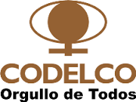

RESUMEN EJECUTIVO

LICITACIÓN PÚBLICA

ETAPA PRECALIFICACION – 6000003828

“SUMINISTRO QUEMADOR Y TOBERA HORNO DE REFINO PARA EL PROYECTO HABILITACION SISTEMA TRATAMIENTO GASES HORNO DE REFINOS, FUNDICION DE CONCENTRADO, DIV. CHUQUICAMATA”

Septiembre 2017

CORPORACIÓN NACIONAL DEL COBRE DE CHILE
GERENCIA ABASTECIMIENTO
LICITACIÓN PUBLICA Nº 6000003828, REQN. 17FP04R051
SUMINISTRO QUEMADOR Y TOBERA HORNO DE REFINO
PROYECTO: HABILITACION SISTEMA TRATAMIENTO GASES HORNOS DE REFINOS, FUNDICION CONCENTRADO – DIV. CHUQUICAMATA

RESUMEN EJECUTIVO

1. ALCANCE DEL SERVICIO

La Corporación Nacional del Cobre de Chile le invita a participar en el proceso de Licitación para el Suministro de Quemador y Tobera Horno de Refino para el Proyecto Habilitación Sistema Tratamiento Gases Hornos de Refinos, Fundición de Concentrado, División Chuquicamata del área Compras para Proyecto de la Dirección Abastecimiento.

2. OBJETIVO

Seleccionar a las empresas que cumplan con los parámetros de preselección indicados para suministrar las Subestaciones Unitarias.

3. ALCANCE

Los materiales y servicios para el presente suministro es el siguiente:

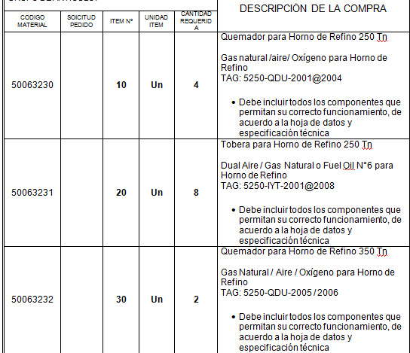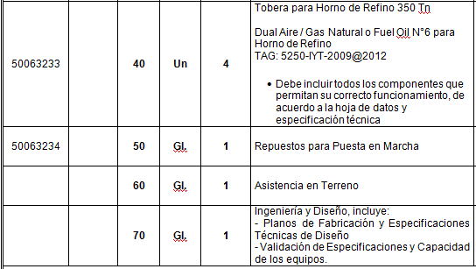

4. PLAZO DE ENTREGA

El plazo de entrega máximo estimado por la División es de 145 días corridos para la totalidad de los equipos puesto en Bodega Consolidación Santiago (Linsa) , el cual es un aspecto excluyente en la etapa de la evaluación técnica. Los oferentes podrán realizar entregas parciales, sin embargo se contabiliza como plazo total cuando se haya entregado hasta el último suministro y servicios y/o elemento en el lugar de distino propuesto.

5. RECEPCION ANTECEDENTES DE PRECALIFICACION Y APERTURA DE OFERTAS TECNICAS Y ECONOMICAS

Para la presente licitación, se establecen las siguientes etapas:

- Etapa I: Precalificación.
- Etapa II: Calificación Oferta Técnica.
- Etapa III: Calificación Oferta Económica.

La Etapa de Precalificación tiene como objetivo calificar las empresas que den cumplimiento a la totalidad de las condiciones establecidas en los formularios de precalificación, preseleccionándose aquellas que cumplan con el Criterio de Calificación.

5. 1 PRECALIFICACION

La evaluación de los antecedentes preliminares considera los siguientes aspectos:

Experiencia-Calidad | Calificación
- Experiencia del proveedor en soluciones similares en la minería:3 referencias de negocios en los últimos 2 años. | Cumple/No cumple
- Certificación de Calidad: se evaluará Certificado de calidad actualizado. | Cumple/No cumple
- Carpeta tributaria los últimos 2 años. Se evaluará si la empresa ha tenido actividades tributarias en este período. | Cumple/No cumple

Podrán continuar en el proceso de licitación aquellas empresas que cumplan con los requerimientos mínimos solicitados, a las cuales se les enviará un número de licitación para que presenten sus ofertas técnicas y económicas.

6. PARTICIPACIÓN EN EL PROCESO DE LICITACIÓN

Esta licitación será realizada a través del Portal de Compras de Codelco, SRM, la plataforma de licitaciones electrónica de Codelco.

Podrán participar en esta Licitación aquellos Proponentes que hayan recibido la invitación a través de Portal de Compras de Codelco y que cuenten con el suministro indicado.

Si a usted, como proveedor, no le ha llegado la invitación a través de portal, puede solicitar su inclusión en este proceso, al correo del gestor (a) Nancy Cortés C., correo ncort001@codelco.cl con copia a dcast027@codelco.cl. Debe enviar el correo a mas tardar el , caso contrario podría quedar fuera y será de su entera responsabilidad, dado que este proceso se rige por un cronograma, que tiene hitos que cumplir.

En el correo debe incorporar en asunto el número de la “Licitación 600000xxxx, Suministro Quemador y Tobera Horno de refino, además debe indicar razón social y RUT de la empresa.

Como se mencionó en el punto anterior, esta licitación será realizada a través de la plataforma electrónica oficial de Codelco, el Portal de Compras, SRM. Para participar en esta licitación, debe estar registrado en Portal de Compras CODELCO. En caso de no tener actualizado su registro debe contactarse al teléfono +56 2 2818 5765 en horario de Lunes a Viernes de 08:00 a 19:00 hrs o al correo electrónico portalcompras@codelco.cl

7. CALENDARIO DEL PROCESO DE PRECALIFICACION

ACTIVIDAD | LUGAR | FECHA | HORA
Publicación Página WEB de Codelco de informe ejecutivo e Invitación por el Portal de Compras | WEB CODELCO  PORTAL DE COMPRAS | 14.09.2017
Recepción de Antecedentes de Precalificación | Vía Portal de Compras | 03.10.2017 | Hasta las 16:00 hrs.
Resultado de Precalificacion | Vía correo electrónico a los proponentes | 06.10.2017

Cualquier alteración de este cronograma será comunicado oportunamente vía Portal de Compras a todos Proponentes.

